Характеристика | Вартість, грн. | Кількість, шт. | Вартість всього, грн.
Біотуалет типу 764010101N0P  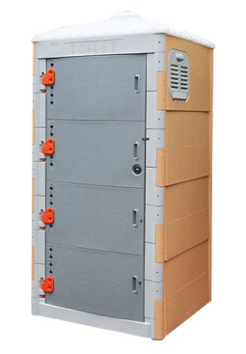 | 20000,00 | 20 | 400000,00
Комлект засобів для прибирання біотуалетів Campa Green + Campa Rinse Plus, 1.5 л  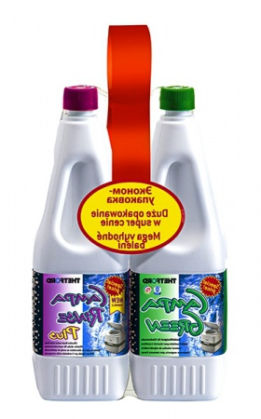 | 600,00 | 240 | 144000,00
Туалетний папір АКВА СОФТ  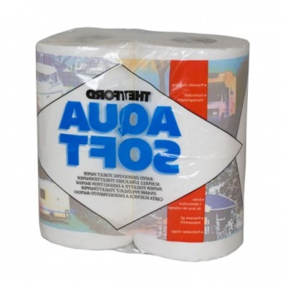 | 60,00 | 3650 | 219000,00
Засіб для біотуалетів B-Fresh Green, 2 л.  (для переробки відходів)  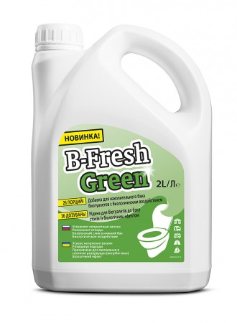 | 300,00 | 1460 | 438000,00
Заробітна плата працівників, що будуть обслуговувати туалети (3 особи) | 6000,00 | 36 | 216000,00
Монтаж конструкцій | 1000,00 | 20 | 20000,00
ВСЬОГО: |  |  | 1437000,00

Орієнтована вартість проекту становить 1437000 (один мільйон чотириста тридцять сім тисяч) грн. 00 коп.

